www.on4nb.be Questionnaire 5 du 11 juin 2007 : Electricité QCM.

21 – Lorsqu'un appareil fournit un travail de 180 000 Joules pendant 15 heures, la puissance dissipée est ?

A :750 W
B : 50 W
C : 3,3 W
D : 0,3 W

22 - Une batterie fournit un courant de 6 A pendant 24 h sous une tension de 12 V. Quel est, en kilowatts heure, le travail fourni ?

A : 1,728 kWh
B : 0,144 kWh
C : 3 kWh
D : 0,048 kWh

23 – Quelle est la désignation normalisée (symbole) pour désigner la force électromotrice (f.é.m.) ?

A : U
B : V
C : E
D : W

24 - On a besoin d'une source de 12 V qui doit fournir 48 W. Si on a une source de 10 V qui peut fournir 100 W, et une source qui fournit une tension de 2 V, quelle est la puissance minimale que cette source doit fournir, afin d'obtenir la puissance désirée.

A : 10 W
B : 8 W
C : 25 W
D : 5 W

25 - Quel est le sens des lignes de forces du champ magnétique au voisinage d'un conducteur parcouru par un courant dont le sens est donné par I ?
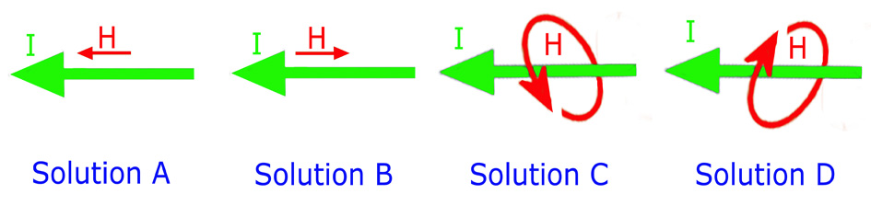
A : solution A
B : solution B
C : solution C
D : solution D

Les réponses seront sur le site le samedi 16 juin

